**Инструкция по работе с назначениями анализов в процедурный кабинет**

**Назначение анализов в процедурный кабинет**

1. Когда врач назначает анализы, ему необходимо в открытом случае пациента, на вкладке «Случай» нажать на кнопку «Анализы»

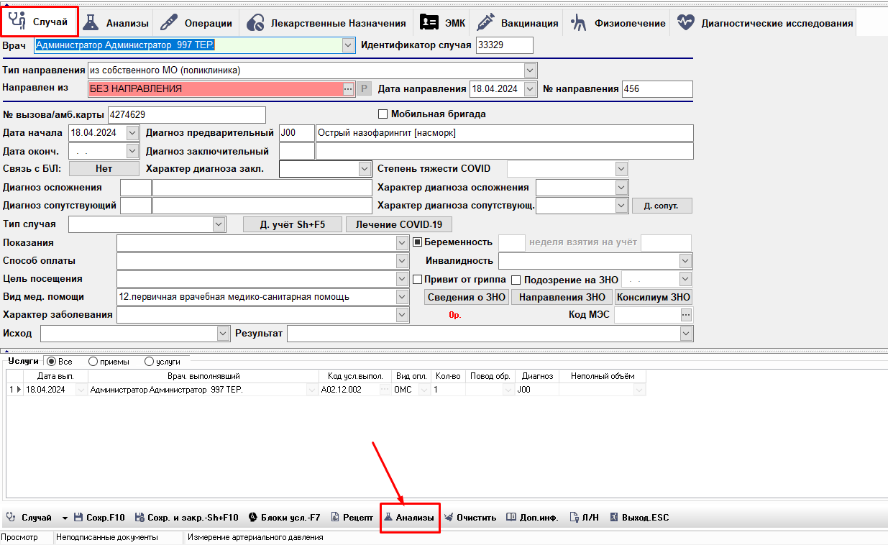

1. Выбрать анализ, и нажать на «Назначить на дату»

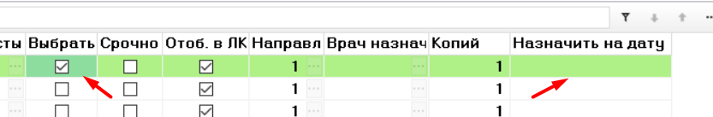

1. Откроется форма выбора времени для записи, где необходимо выбрать подразделение, и время, на которое необходимо назначить анализ в процедурный кабинет

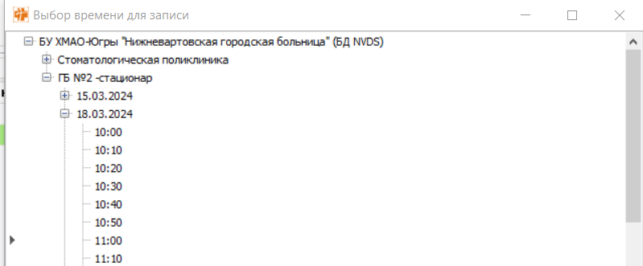

Для выбора времени необходимо кликнуть по нему дважды

1. После выбора всех анализов и назначению времени, необходимо нажать «Назначить» или «Печать»

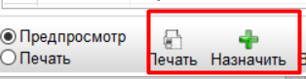

Пациент, которому назначили анализы и проставили время для записи будет отображаться в графике процедурного кабинета

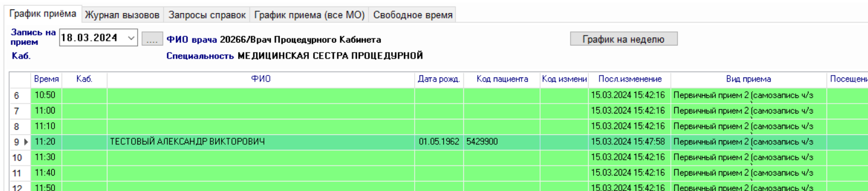

**Особенности при выборе времени:**

* При первом выборе нескольких анализов с одним и тем же биоматериалом, время для назначения проставляется автоматически, оно будет равно первому выбранному (по которому нажали «Назначить на дату»).

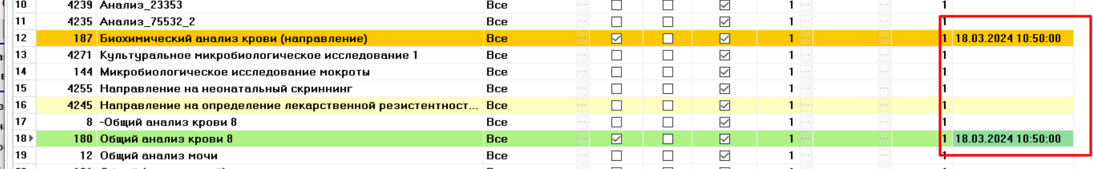

Также, если последовательно выбирать анализы с одним и тем же биоматериалом, то будет также автоматически присваиваться время по первому выбранному (по которому нажали «Назначить на дату»).

* Если же будут выбраны сразу несколько анализов с разными БМ, или при последовательном выборе будет выбран анализ с отличающимся БМ от других выбранных анализов, то дату в «Назначить на дату» ему нужно проставить вручную.
* На разные анализы с разными и /или одинаковыми БМ можно назначать одно и то же свободное время.
* При необходимости время можно поменять, оно смениться только у того анализа, по которому повторно нажали на «Назначить на дату», у остальных выбранных останется прежняя.
* При назначении этому же пациенту новых анализов, отображается время записи, на которое данный пациент уже записан (помечено зеленым цветом).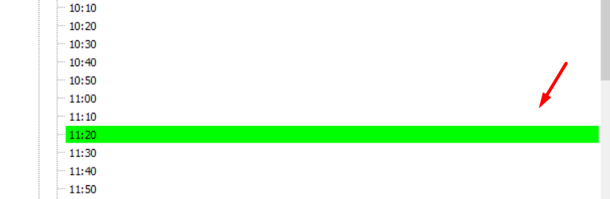

Данное время можно выбрать и при назначении новых анализов данного пациента.

* При назначении анализов по другим пациентам занятое время не отображается